


G.O.L. - Giustizia Onore Libertà

Gruppo Consiliare

P.G. 149403/2017

Ferrara, 5 dicembre 2017

Al Presidente del

Consiglio Comunale
di Ferrara

Oggetto: mozione di solidarietà al giovane carabiniere della caserma di Firenze.

PREMESSO
che la Ministra della difesa ha frettolosamente bollato come nazifascista una bandiera esposta sulla testata di un letto in una caserma dei Carabinieri a Firenze affermando che è “grave l’esposizione in una caserma dei carabinieri di una bandiera nazifascista”;

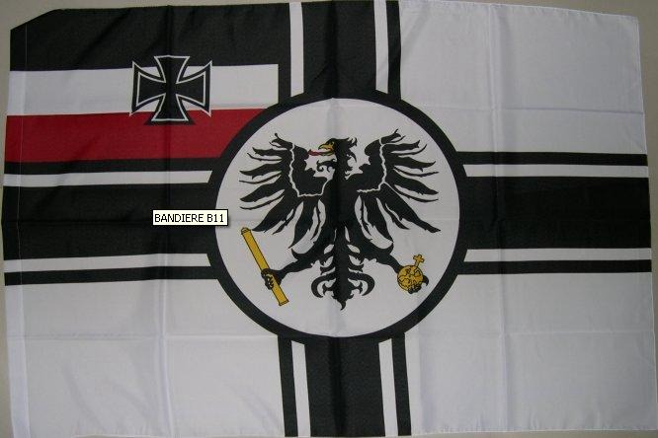
E’ RISAPUTO
che la bandiera esposta (la cui effige si riporta a lato era quella di guerra dell’impero tedesco (1871- 1918) e non una bandiera nazifascista, anche se, in diverse occasioni, è stata ostentata da persone di orientamento nazista;

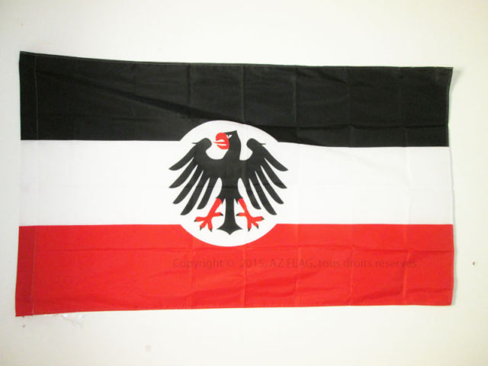
PROBABILE
che la Ministra possa aver confuso la bandiera esposta con quella del 3° Reich, che si riporta a lato, mettendo in difficoltà un militare dell’arma più prestigiosa del nostro paese;

CURIOSO

che un “criminale” che utilizzi una bandiera “non criminale” renda la stessa censurabile. Con la stessa “filosofia” se i camorristi iniziassero ad esporre la bandiera di uno stato sovrano o di una squadra di calcio dovremmo bollare come criminali tutti quelli che espongono la bandiera di quello stato o di quella tifoseria, che dire poi di chi espone in un ufficio o in un museo pubblico la bandiera italiana con lo stemma sabaudo (cfr. immagine a lato), tipica del periodo fascista?

TUTTO CIO’ PREMESSO
IL CONSIGLIO COMUNALE DI FERRARA

esprime piena solidarietà al militare che, non violando alcuna legge militare e nazionale, è stato messo in grave difficoltà dalle dichiarazioni della Ministra.

Il Presidente del Gruppo Consiliare
G.O.L. - Giustizia Onore Libertà
Ing. Francesco Rendine

